ACO VBR-Einfachabzweig GM-X
ACO Haustechnik

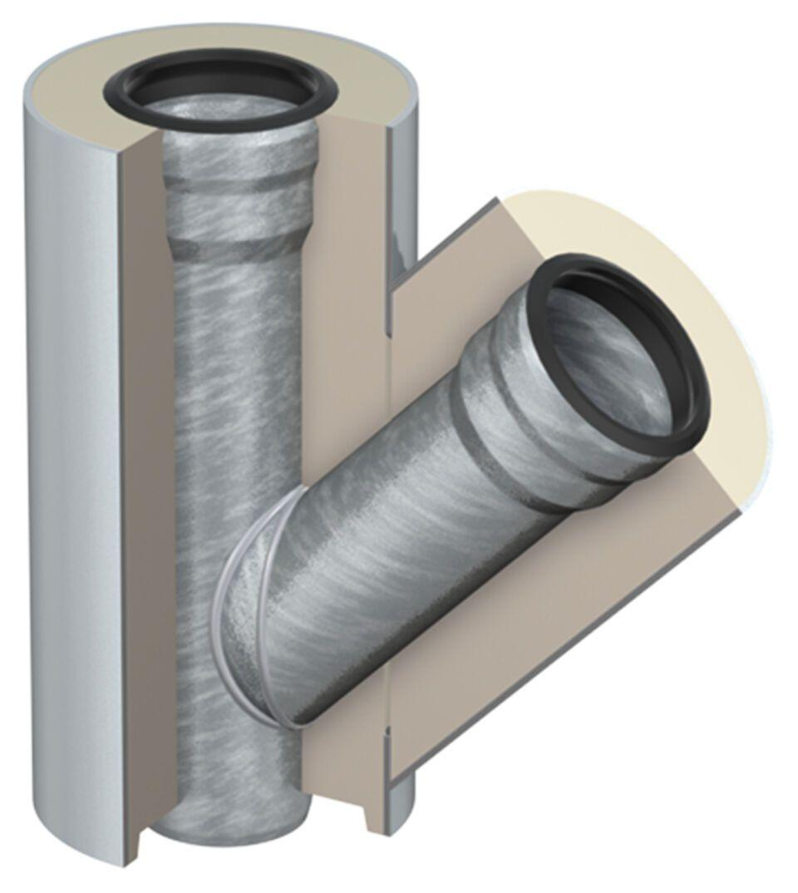Eigenschaften

